Hvordan melde på i Checkin
Her er en oppskrift på hvordan gå fram for å gjøre påmelding til Taekwon-Do sommerleir i Langesund i Checkin.
Påmelding gjøres her: https://www.checkin.no/event/15234/taekwon-do-sommerleir-2018

- Klikk på ”Start påmeldingen”
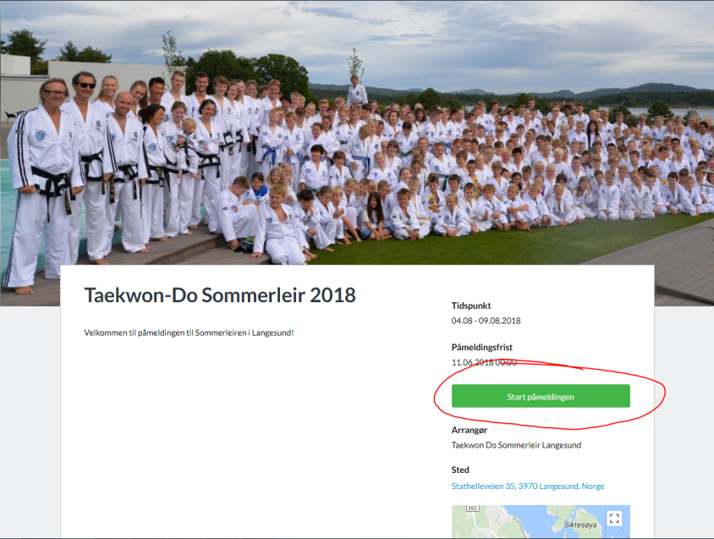

- Velg om du skal være med på leiren eller ikke (hvis du er foresatt og ikke skal være med på leiren, men kun melde på barnet ditt, så trykker du nei her).
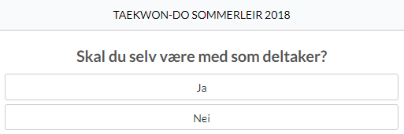

- Fyll inn all nødvendig informasjon om deg som foresatt og klikk ”Fortsett”.
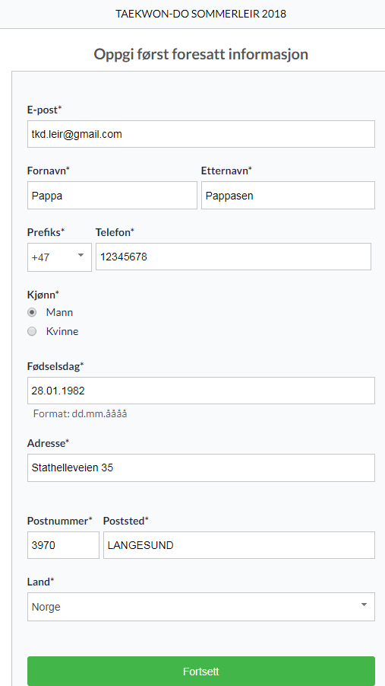

- Fyll inn all nødvendig informasjon om deltageren og klikk fortsett.
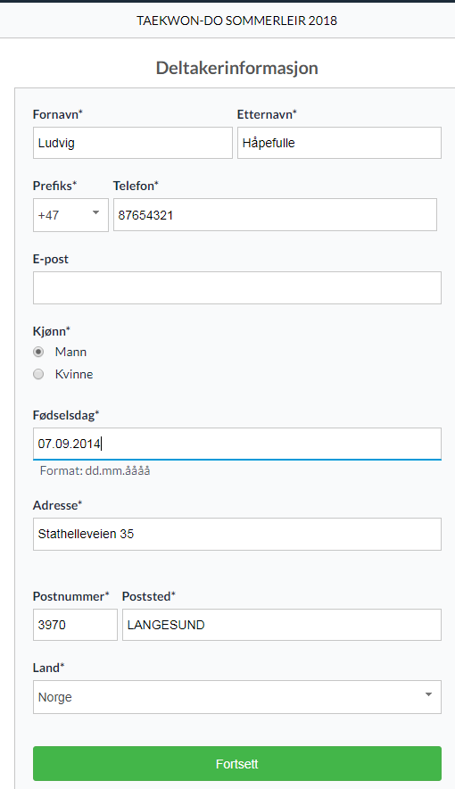

- Velg hvilken leir som er korrekt for den du melder på i punkt 4.
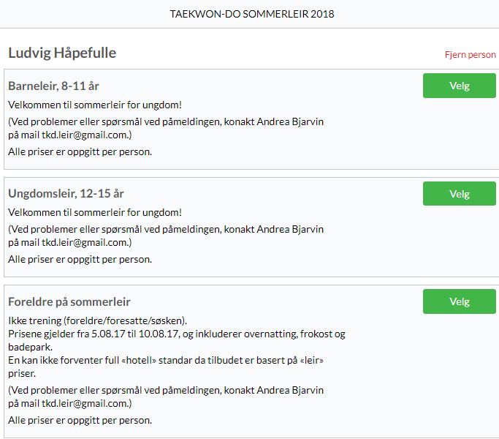

- Fyll ut all relevant informasjon og klikk fortsett. Det er viktig at du fyller ut alle punktene så godt som mulig. Dersom du i ettertid skulle ha behov for å endre informasjonen du har lagt inn som f.eks romkamerat ønske eller beltefarge, så kan du selv logge inn på din profil på Check in og gjøre dette.
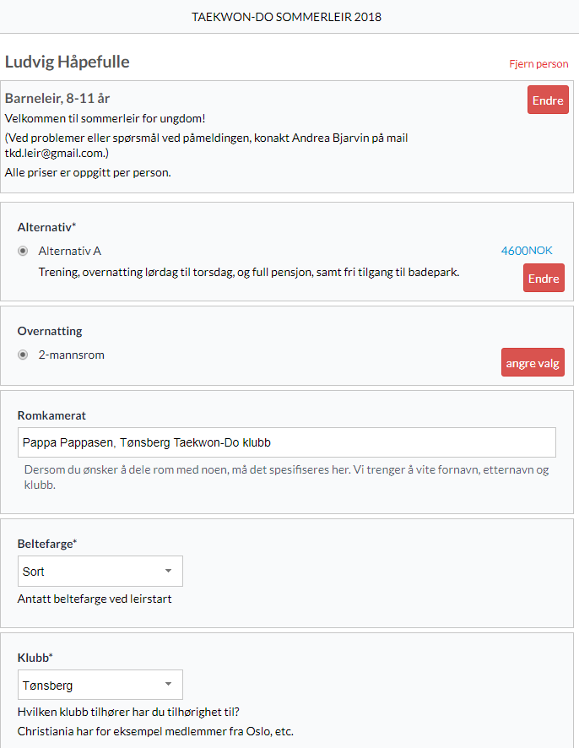
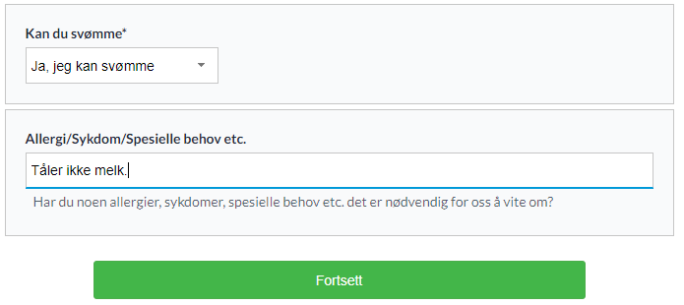

- Kontroller at all informasjon er korrekt. Nå kan du velge om du skal melde på flere deltagere eller gå videre. I dette tilfellet ville det vært naturlig å velge ”Legg til deltager” og meldt på Pappa Pappasen på alternativ C. For å legge til deltager, se punkt 4-6. Vi velger nå å klikke ”Fortsett”.
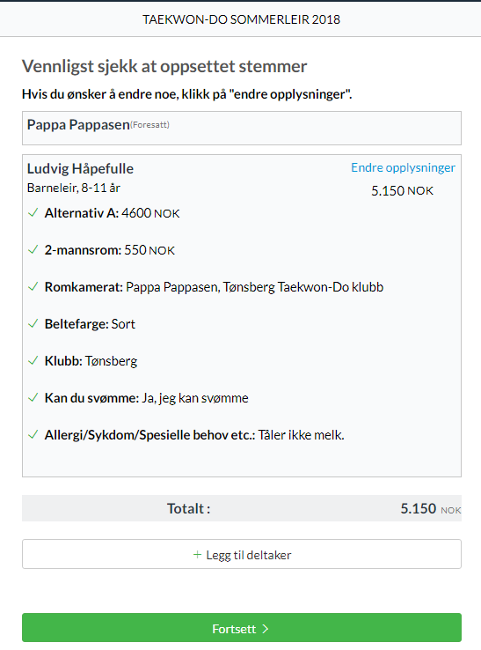

- Du ser nå et sammendrag og kan velge betalingsform. Velg den betalingsformen som passer deg og bekreft bestillingen.
